МИНИСТЕРСТВО НАУКИ И ВЫСШЕГО ОБРАЗОВАНИЯ РОССИЙСКОЙ ФЕДЕРАЦИИ

ФЕДЕРАЛЬНОЕ ГОСУДАРСТВЕННОЕ БЮДЖЕТНОЕ ОБРАЗОВАТЕЛЬНОЕ УЧРЕЖДЕНИЕ ВЫСШЕГО ОБРАЗОВАНИЯ

КЕМЕРОВСКИЙ ГОСУДАРСТВЕННЫЙ УНИВЕРСИТЕТ

Институт цифры

**ОТЧЕТ**

«Промежуточный отчет по проекту»

студентки 1 курса, группы ФИТ-211

Копыловой Елизаветы

Направление 020302 – «Фундаментальная информатика и информационные технологии»

Руководитель:

Зимин А.И.

Работа защищена

«____________________»

“____” _____________2022г

Кемерово 2022

1. **Ссылка на публичный сетевой git-репозиторий**

<https://github.com/ElizavetkaKop>

с 28.11 по 2.12 - изучение предметной области и средств разработки;

с 3.12 по 5.12 - создание основной окна, добавление кнопок и их описание. Загрузка о проделанном в Git;

с 6.12 по 7.12 – создание окон для авторизации и регистрации. Загрузка о проделанном в Git;

1. Установила базу данных Oracle и соединилась

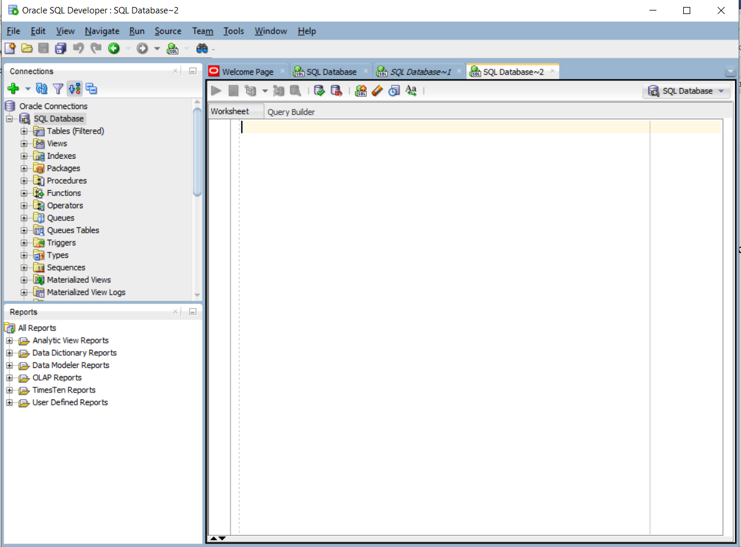

1. Подключила библиотеку к среде разработки

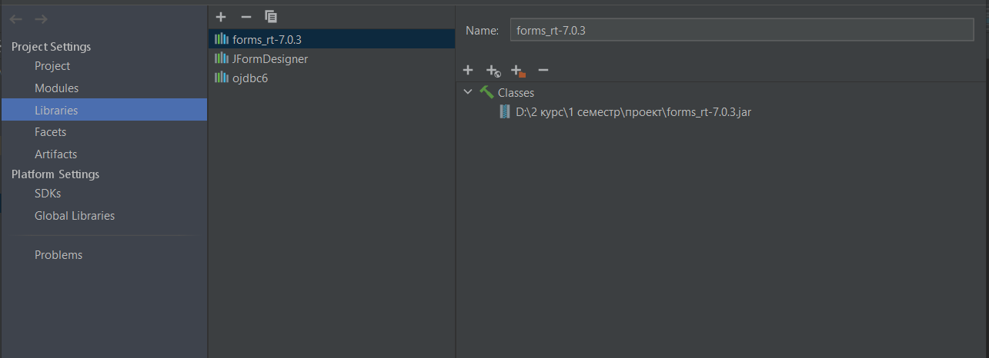

1. Создала основное окно, добавила кнопки и их описание

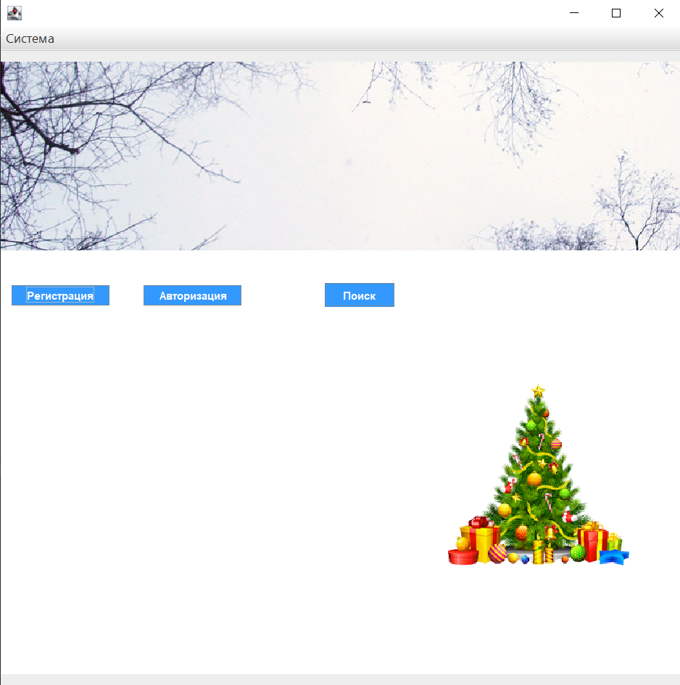

1. Создала окна для авторизации и регистрации

